附件4
全国行业好新闻大赛参评作品推荐表
作品标题 | 为非洲种下这棵“独苗” |  |  | 参评项目 | 国际传播
 |  |  |  | 体裁 | 通讯
 |  |  |  | 语种 | 中文
作 者  （主创人员） | 李东周 王鹏 |  | 编辑 | 赵若伊
原创单位 | 《中国化工报》社有限公司 |  | 刊播  单位 | 《中国化工报》社有限公司
刊播版面(名称和版次) | 特别报道（8版） |  | 刊播日期 | 2023年10月27日
新媒体作品填报网址
︵  作采  品编  简过  介程  ︶ | 2023年10月17日举行的第三届“一带一路”国际合作高峰论坛上，中国和南非签署了一次“破荒”之约，将在南非建设非洲唯一的钛白粉项目，结束非洲无法自产钛白粉的困局，并助力当地推进工业化进程、缓解就业压力。钛白粉与工业民生息息相关，此次合作对中国、非洲乃至世界意味着什么？在了解化工的人看来，其产业价值、社会意义不言而喻。  《中国化工报》记者亲历“破荒”之约签署后，独家联系专访了中方和南非方企业负责人，克服了语言障碍和中外专业认知的差异，挖掘出这一项目签约背后的感人故事——既有南非企业家为国“取经”16年的执着信念，也有中国化工人耕耘60年实现民族钛白粉产业从无到有、从小到大、从弱到强的壮阔历程，还有南非政商民各界对该项目落地生根的深切期盼，并落笔于“感谢‘一带一路’倡议让我们梦想成真”的重大主题。  文章成为第三届“一带一路”国际合作高峰论坛上，全球（新闻媒体）独家关于中非钛白粉合作的深度报道。报道在《中国化工报》、中化新网、中国化工报官微刊发后，总阅读量超60万。
社  会  效  果 | 此报道一经刊发，即受到国内外各方舆论广泛关注。外媒主动联系索要英文版，经转载、引用后进行二次报道，在高峰论坛余温尚在时，又掀起传播热浪。  南非总统经济顾问肯尼思·克里默旗下跨国传媒集团——克里默传媒《工程新闻与矿业周刊》杂志、线上媒体Engineering News和Mining Weekly和iPad APP（Creamer Media’s Mining Weekly），以及津巴布韦国家级主流媒体《津巴布韦独立报》，聚焦非洲经济和科技发展的在线发布平台Wazoplus，亚洲金属网等众多线上、线下媒体和平台大量转载、引用该报道英译本内容和图片，在领英、脸书等平台也有传播，总计收获上千万阅读量。  经广泛传播后，该报道也引起国际产业界关注和好评。如伊莱森清洁技术公司（原杜邦清洁技术公司）全球总裁伊莱·本-肖山读后，称赞其为“一篇了不起的文章”。津巴布韦多位企业家也表达了对中国技术的追求。  此外，报道也点燃了国内企业前往南非及周边津巴布韦、莫桑比克、赞比亚、坦桑尼亚等国的“拓荒”热情，鲁北企业集团等多家企业准备在其间布局与钛白粉产业链相关的锂电池工业。（境外传播情况详见附页）
推  荐  理  由 | 中国钛白粉产业技术走向非洲，是中国化工行业全球布局的“破局”壮举，更向世界揭开了民族钛白粉产业韬光养晦、自主强大的神秘面纱。该作品的写就，缘于深入观察、长期积累、视野开阔、视角新颖，遂能顺利完成独家采访。  同时，文章虽写钛白粉，但着眼点重在分享“一带一路”的重大机遇，落脚点在于向中国讲非洲故事、向非洲讲中国故事、向世界讲中非故事。这些故事行业愿听、企业想听、民众爱听，遂成好故事。  同意推荐。  签名：（盖单位公章）  2024年 月 日
【附页】
《为非洲种下这棵“独苗”》境外媒体转载、引用情况
【说明】1、外媒报道在转引、转用本文时，大段引用、摘用其英文译本。多篇报道有提及引自《中国化工报》（China Chemical Industry News ，CCIN）及作者李东周、王鹏（Li Dongzhou & WangPeng，或Dongzhou & Peng），也有报道虽未提及，但文章内容一眼可知是《中国化工报》报道内容。另有2张图片也是《中国化工报》刊发图片，其中包括记者采访现场图。
2、克里默传媒为全球性产业媒体，除纸版外，其网络端、移动端电子版在美洲、大洋洲以及非洲和欧洲均有订阅。《津巴布韦独立报》为津巴布韦主要媒体之一。
【以下为转引转用情况】
一、出版物
1. 克里默传媒旗下《工程新闻与矿业周刊》杂志（图1、2，为扫描，杂志复印件另附）
该文5次提及引自《中国化工报》（China Chemical Industry News ，CCIN）及作者李东周、王鹏（Li Dongzhou & WangPeng，或Dongzhou & Peng）。
2. 津巴布韦独立报（图3，另附纸版）
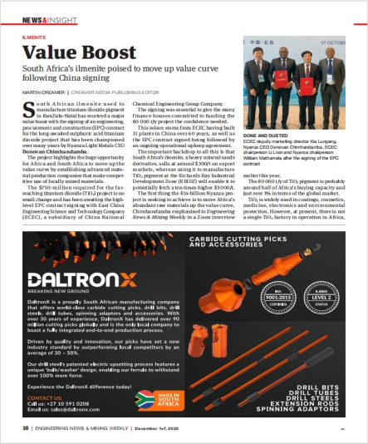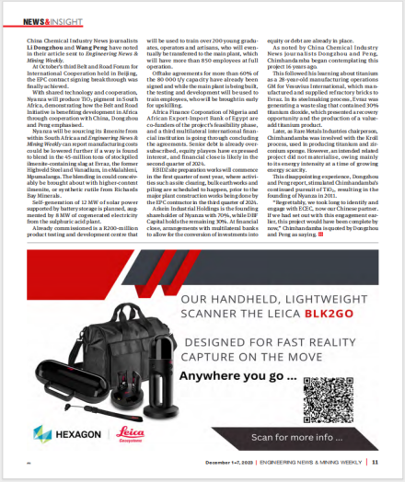|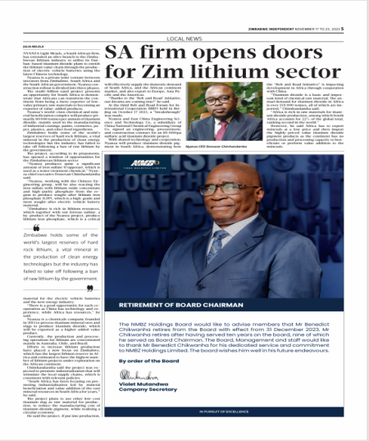
二、线上媒体
1. 克里默传媒旗下网站Mining Weekly
https://www.miningweekly.com/article/south-africas-ilmenite-poised-for-huge-value-boost-following-china-signing-2023-11-15/searchString:dongzhou
2. 克里默传媒旗下网站Engineering News
https://www.engineeringnews.co.za/article/south-africas-ilmenite-poised-to-move-up-value-curve-following-china-signing-2023-12-01
3. 津巴布韦独立报网络报道
https://newsday.co.zw/theindependent/local-news/article/200019658/sa-firm-opens-doors-for-zim-lithium-sector
4. Wazoplus（聚焦非洲经济和科技发展的在线发布平台）
https://www.wazoplus.com/article/south-africa-ramps-up-mineral-value-add-momentum-as-chinese-investment-moves-up-the-value-chain--71f2eb5d
5. 亚洲金属网
https://www.asianmetal.com/news/1992327/China's-ECEC-signs-EPC-contract-for-sulfate-process-titanium-dioxide-project-in-South-Africa/1
6、iPad APP（Creamer Media’s Mining Weekly）
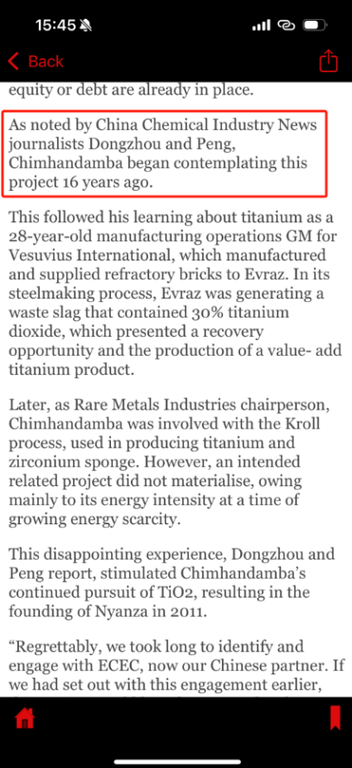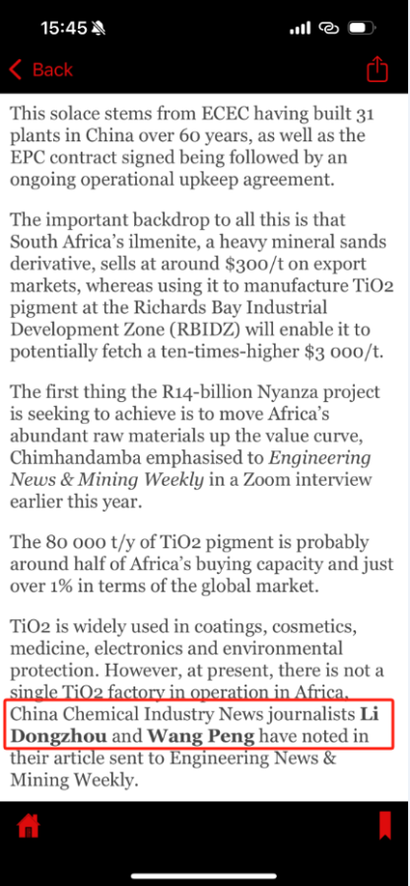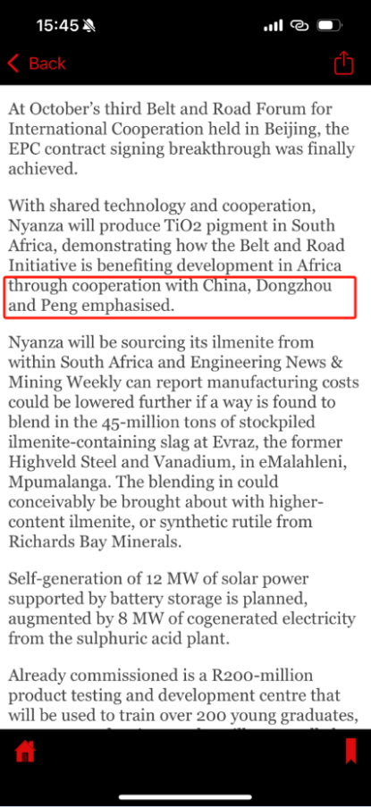

【原文】
为非洲种下这棵“独苗”
——“一带一路”国际合作高峰论坛中国南非首签钛白粉EPC项目

广袤的非洲大陆不仅有撒哈拉沙漠，还有全球最大的钛白粉产业“荒漠”。作为无机颜料之王，钛白粉（TiO₂）在涂料、化妆品、医药、电子和环保等领域应用广泛，被誉为“工业味精”。然而目前，3020万平方千米的非洲大地上，没有一个钛白粉工厂在运行。
10月17日在北京举行的第三届“一带一路”国际合作高峰论坛上，一次“破荒”之约终于完成——南非尼安扎（NYANZA）公司与中国化学旗下东华工程科技股份有限公司（下称东华科技）签署8万吨/年硫酸法钛白粉项目EPC总承包合同。
中国钛白粉将带着中非友谊的种子，沿着“一带一路”飞越重洋，为非洲种下这棵“独苗”。

走遍全球，寻觅16年
他从中国带回“非洲唯一”
“钛白粉是基础而重要的化工原料，整个非洲钛白粉年需求量15万吨，全部依赖进口。”尼安扎公司首席执行官多诺万（Donovan）接受中国化工报记者采访时说，“非洲拥有丰富的钛白粉生产原料，其中南非就占全球总量的22%，位居世界第二。但非洲目前没有生产加工能力，只能廉价出口矿物，再高价进口钛白粉成品。”
非洲如此美丽却只能依赖别人“打扮”，如此富饶却只能接受价格“收割”，为什么？
这个问题，多诺万16年前就在苦苦思索。2007年，28岁的多诺万考察俄罗斯一家钛白粉企业后，首次产生了引进技术的想法，但未能实现。2008年，他在南非VSMPO Avisma公司担任董事会主席时，又计划将生产金属海绵钛的克劳尔（Kroll）工艺引入南非，也没能成功。
“技术引进过程困难重重，而且这种生产线能耗高、投资大，南非能源供应又很紧张，计划最终搁浅。”多诺万说，正是这两段遗憾的经历，让他下定决心要将钛白粉“追”到手。
2011年，多诺万创立尼安扎公司，致力于南非本土钛白粉高端技术项目的建设。他立下志愿：要让非洲应用先进技术生产钛白粉，从而能够出口更高附加值的产品。此后十余年，多诺万一直在全球寻觅合适的合作伙伴。然而，他走访过许多国家，总是空手而归。
“有一年，我们和新西兰一家企业谈合作，但彼此战略发展理念不合，最终分道扬镳。后来我们又和澳大利亚一家公司接洽，想做一套以高炉渣为原料的小试装置，也一直没做好。”尼安扎公司首席运营官罗布（Rob）2012年加入公司，成为多诺万的忠实伙伴，他对这些年的经历十分感慨。他和多诺万已然不记得考察过多少项目、经历过多少谈判，只记得屡战屡败、屡败屡战。
转机发生在2022年。多诺万来到中国考察，终于看到了希望——中国企业技术先进、业绩丰富。而且，热心的中国人非常愿意与“一带一路”沿线国家推进交流合作、实现共同发展。最终，双方成功携手，多诺万多年的心愿达成了。
“项目建成后，将成为南非第一套现代化的硫酸法钛白粉装置，也将是非洲唯一的钛白粉项目。”10月17日，在“一带一路”国际合作高峰论坛上，完成签约的多诺万喜上眉梢，话语里却略带遗憾，“如果故事情节能够倒放，我们早一点接触中国企业，这个项目现在已经建成了。”
从28岁到44岁，多诺万用了16年，终于从中国带回了钛白粉产业的“非洲唯一”。

立足东方，耕耘60年
他们在非洲创造“中国首个”
圆了多诺万钛白粉之梦的中国钛白粉产业，也在“一带一路”上首次启程。
“这是中国在海外执行的首个钛白粉EPC总承包项目。”东华科技党委书记、董事长李立新告诉记者，项目内容包括8万吨/年钛白粉装置、30万吨/年硫酸装置、辅助设施、公用工程和厂前区等工程，应用具有国际先进水平的中国自有硫酸法钛白粉技术，生产可用于涂料、塑料等领域的高档金红石型钛白粉。
说到“中国自有”，李立新特意放缓了语速。他说，项目建设将采用中国标准、中国自产装备，按照中国的项目管理模式执行。
“多诺万先生很有眼光，他找到了中国，也找到了中国钛白粉‘国家队’。”有42年从业经历的钛白粉行业专家徐兴荣向记者表示，非洲的今天，正是中国的昨天。中国钛白粉行业也是从无到有、从小到大发展起来的。东华科技自1963年创立时起便参与钛白粉工业技术研发、工程设计和建设实践工作，设计了我国第一个千吨级钛白粉自主项目，是中国钛白粉工业发展壮大的亲历者。
经过60年深耕，如今，中国钛白粉技术在全球占有举足轻重的地位，特别是在硫酸法产品的清洁化生产和硫磷钛资源一体化方面已领先国际。“中国经济的不断发展，技术研发的接连突破，工程能力的持续提升，让中国企业有了‘达则兼济天下’的抱负。”徐兴荣说，特别是在“一带一路”倡议召唤下，中国钛白粉EPC项目首次“出海”，标志着行业发展迈入了新阶段。
对中国技术感受最深的是罗布。“经过一年多的交流和考察，我们对中国钛白粉生产技术和承包商项目建设能力有了更充分的认识。”罗布说，“我们和中国朋友也建立了良好而富有成效的关系。他们反应迅速、严谨缜密、非常专业。就像夏先生，他总能为我们的难题找到解决方案。”
“南非是第一个与中国签署共建‘一带一路’合作文件的非洲国家，我们珍视这份友谊，理解南非的需要，也愿意帮助他们创造更好的明天。”东华科技营销副总监夏伦刚接受记者采访时一身风尘，刚从南非返回中国。他就是让罗布赞不绝口的“夏先生”。

跨越大洋，前后只6年
它将历史性实现“中非一脉”
在项目所在地南非理查德湾工业发展区，许多人在等待中国企业的到来。
虽然远隔太平洋、印度洋，这个有着中国技术血统的项目，将使中非钛白粉产业一脉相承。项目的建设期为3～4年，算上此前双方磋商酝酿的时间，预计前后只用不到6年就将在南非落地生根。而作为各方的“宠儿”，它也为等待它的人们带来希望。
老百姓期待增加就业机会。多诺万告诉记者，该项目将为当地带来大量就业。仅项目本身就可以创造850个直接就业岗位，如果算上间接就业，受益人数将增加5倍；在未来3～4年的施工建设期内，项目还将雇佣2500～3000人。这期间，东华科技还将对南非员工进行培训，提升其技术能力。
南非政府期待项目能够助力产业升级。为此，政府在政策、资金、场地、水电等方面给予了有力支持。“南非从几年前就开始着力推动工业化进程。”多诺万介绍说，该项目将打造新的产业链，实现资源就地利用，非常契合相关政策。夏伦刚则透露，该项目计划使用高炉渣为生产原料，东华科技正在开展相关技术研究，以期在实现循环经济的同时降低成本、提升附加值——高炉渣价格为1.5美元/吨，变成钛白粉生产原料后为360美元/吨。
南非周边的津巴布韦等国家也期待能加入这条产业链。身为津巴布韦人的罗布表示：“津巴布韦锂矿资源非常丰富，我们计划利用项目副产的硫酸亚铁与之合作发展新能源产业。中国有技术和经验，非洲有资源，这种合作的契机非常好。”
整个非洲都在期待摆脱“被收割”的命运。多诺万表示，项目投产后将有效满足南非内需，并辐射非洲大陆市场，甚至可能出口到美国和亚洲。目前，他们已经与新加坡一家客户签署了产品销售协议。
“感谢‘一带一路’倡议让我们梦想成真！”多诺万热情地向记者发出邀请，“项目建成后，欢迎来看看。”

